Приложение

К части «Обитатели Земли»
Контрольная работа № 1
Часть А:
1.Подчеркни слова, обозначающие названия веществ.
Парта, соль, кирпич, автомобиль, металл, сахар, вода, сосулька, гора, глина.
2. Напиши, какие состояния веществ изображены на этих схемах. Соедини стрелками их свойства с соответствующими схемами.

Твердые жидкие газообразные

Имеют постоянные Имеют постоянный объём, Не имеют постоянных
форму и объём но не имеют постоянной формы формы и объема

3. Приведи примеры тел, состоящих из веществ, указанных в таблице. Запиши их.

Тело | Вещество | Состояние | Тело | Вещество | Состояние
 | Железо |  |  | Глина
 | Вода |  |  | Органическое вещество

4.Допиши предложения. Догадайся, в какие из них нужно вставить слово «энергия».
Лена любит кашу, ведь она даёт ей ____________ для занятий спортом. Миша часто смотрит на закат и получает _______________ . Лена с Мишей всегда выключают свет в комнате, так как берегут _________________________.

5. Подчеркни название предмета, в котором люди запасли энергию.
- Книга. - Батарейка. - Телевизор.

Часть В:
1.Сделай подписи к рисункам, используя слово «энергия».

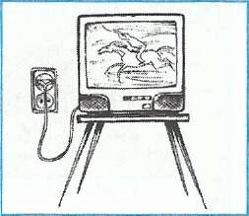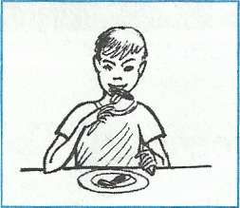
________________ ________________
________________ ________________

2. Какие организмы помогают нам превращать отходы жизнедеятельности в пищу? Допиши в схему названия «профессий» живых организмов так, чтобы круговорот веществ стал замкнутым.

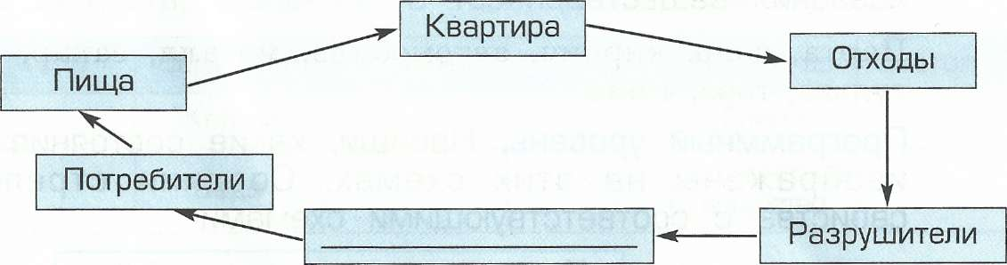

3. Подчеркни наиболее полное предложение о влиянии Солнца на живые организмы.
-Солнце позволяет всем животным видеть.
-Солнце обогревает и освещает Землю.
-Солнце - источник энергии для существования всех живых организмов.

4.Дорисуй недостающую стрелку в круговороте веществ. Подпиши названия «профессий» живых организмов.

растение растительноядное животное
_________________ ______________________________

микробы
_________________

-органические вещества
-минеральные вещества

Часть С:
1.Подпиши на схеме названия оболочек Земли и отметь место расположения биосферы.
«Посели» с помощью стрелок живые организмы в различные оболочки Земли. Обведи границы биосферы. Подпиши названия «профессий» живых организмов.

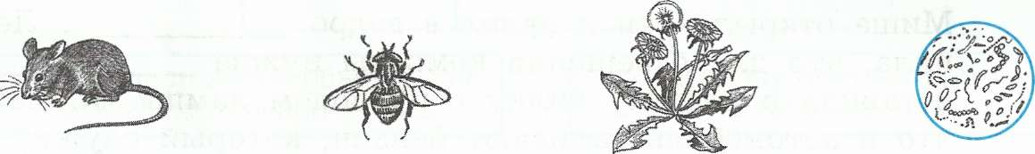

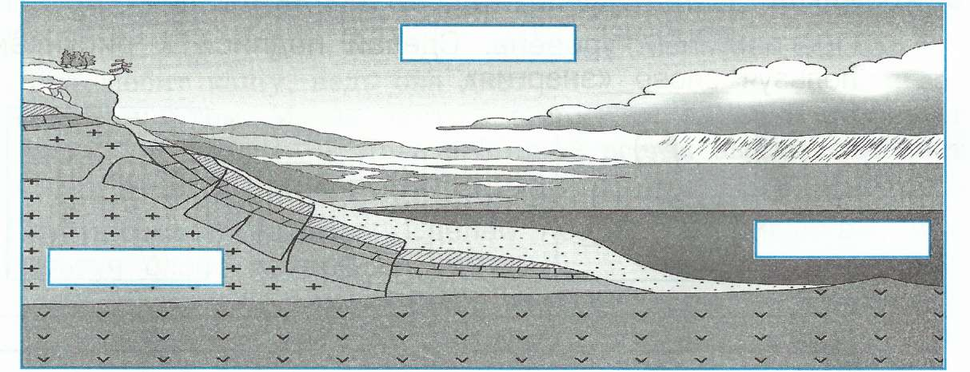

Контрольная работа № 2
Часть А:
1. Подчеркни предложения, в которых содержатся правильные утверждения.
-В экосистеме всегда происходит круговорот.
-В экосистему входит лишь неживая природа.
-В экосистему входят воздух, вода, горные породы, почва.
-В экосистеме обитают производители, потребители и разрушители.

2. Составь из этих организмов цепь питания.

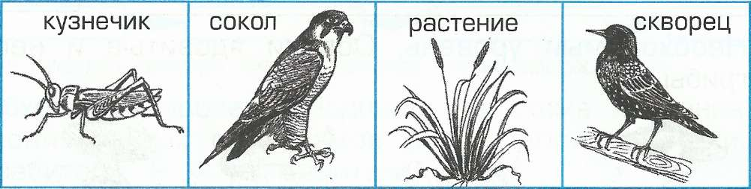

3. Подчеркни правильную фразу о составе почвы.
-Почва - живая природа.
-Почва - единство неживой и живой природы.
-Почва - неживая природа.

4.Обюведи ту часть круговорота веществ, которая происходит в почве.
растение-производитель растительноядное животное-потребитель

микробы-разрушители

5 Подпиши названия органов цветкового растения (ц - цветок; л - лист; п - плод; к - корень; с - стебель).
Какую задачу выполняют эти органы?
Цветок: _________________________
Лист:___________________________
Корень:_________________________

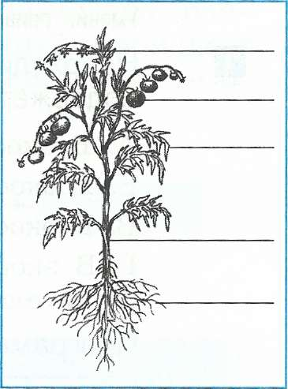
Часть В:
1.Подпиши на схеме названия «профессий» живых организмов (Пр - производители; Пт - потребители; Р –разрушители)

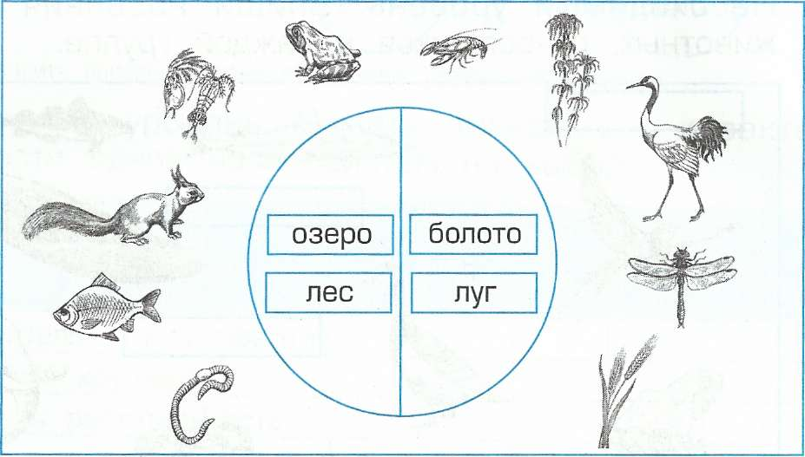

2.Почему человеку приходится перерабатывать мусор самому? Подчеркни правильный ответ.
-Человек производит слишком много мусора.
-Человек производит вещества, которые природные разрушители не могут перерабатывать.
-Природе во всём надо помогать, ведь она сама не справляется.

3.Зачеркни лишнее растение. Впиши общее название оставшихся.
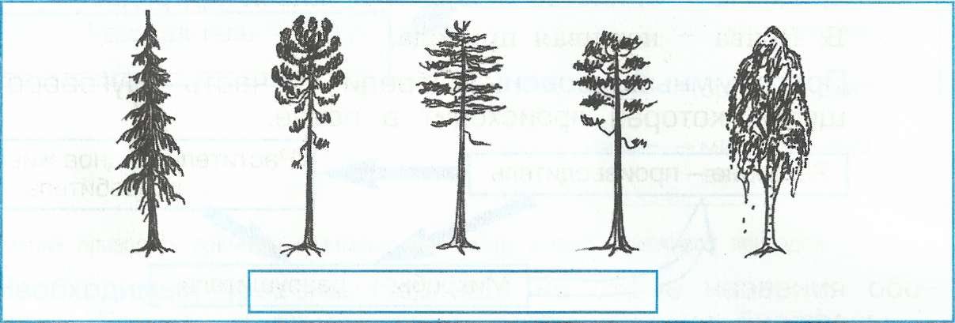

Какие признаки характерны для этой группрастений?______________________________________________________________
4. Впиши названия групп. Обведи животных, относящихся к каждой группе.

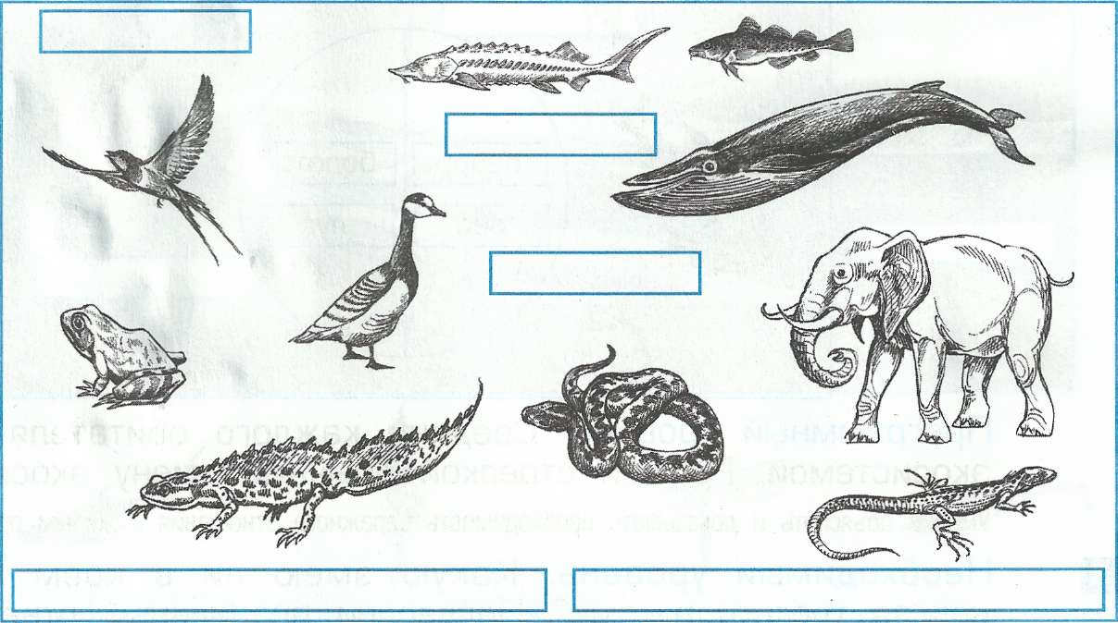

Для каждой группы напиши ключевое слово (признак), по которому можно узнать эту группу.
________________________________________________________________________________
________________________________________________________________________________
________________________________________________________________________________
________________________________________________________________________________
________________________________________________________________________________

Часть С:
1.Заполни таблицу
 | Озеро | Болото |  | Лес | Поле
Производители - планктон
Производители - деревья
Часто возникает на месте озера
Потребители - рыбы
Нуждается в уходе человека
Круговорот не замкнут
Образование торфа
Производители - злаки
Круговорот замкнут

К части «Мое Отечество»
Контрольная работа № 1
Часть А:
1. Обведи памятники культуры.
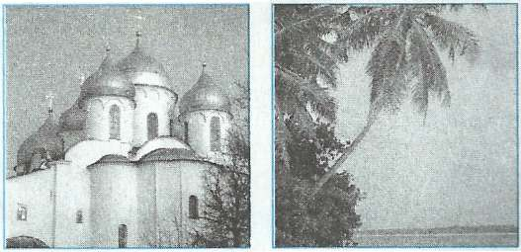
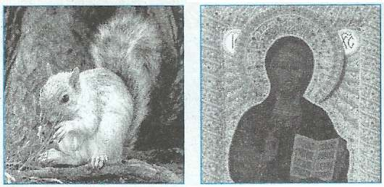

2.Поставь в нужном порядке названия времён
«Московское государство» «Древняя Русь» «Современная Россия»

3.Изображённые на рисунках события соедини стрелками с соответствующими веками.

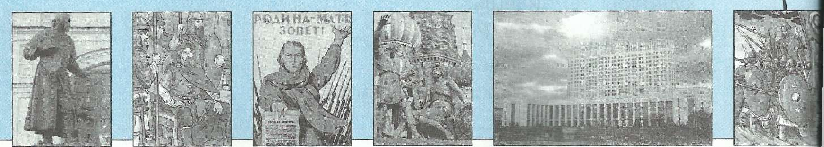

IX X XI XII XIII XIV XV XVI XVII XVIII XIX XX

Часть В:
1. Обведи на карте названия трёх любых народов России.
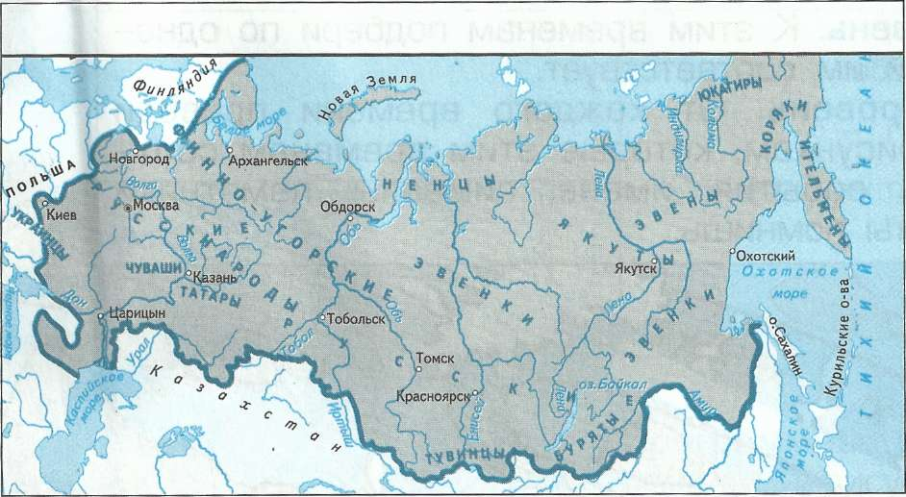
__________________________________________________________
Нарисуй условный знак, которым на этой карте обозначена столица государства.
Выбери правильное название карты и подпиши её: «Российская Федерация», «Российское государство в XVI— XVII веках».

2.Напиши, какие памятники культуры ты знаешь.
Времена Древней Руси:______________________________________________________________________
Времена Московского государства: ____________________________________________________________

Часть С:
Допиши предложение.
Твоё мнение (позиция) | Я не хотел(а) бы попасть во времена
Объяснение (аргумент) | потому что

Контрольная работа № 2
Часть А:
1. Найди и исправь ошибки.
-Родиной можно назвать любую страну, которая тебе нравится.
-История - это наука о прошлом животного мира планеты.
-Общество - жители какого-либо города, которых связывает друг с другом их настоящее, общая история и культура.

2. Допиши предложение.
Памятники культуры необходимо беречь и изучать, потому что______________________________________________

3.Под каждым рисунком укажи событие.

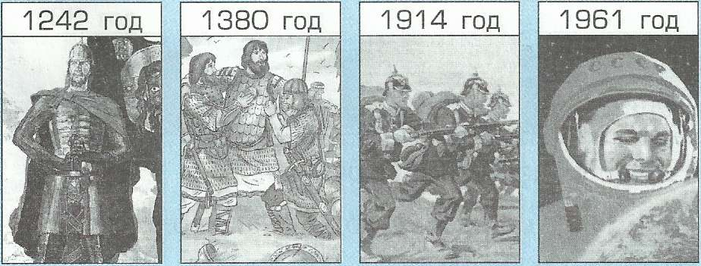
_______________________________________________________

4.Продолжи предложения.
У современной России есть один символ, это: __________________ . В нём есть такие слова:___________________________

5. Расставь в правильном порядке:

Московское государство СССР Древняя Русь Российская империя Современная Россия

Часть В:
1. Напиши на свободной строке своё мнение о том, что такое государство и для чего оно нужно.

Государство — это механизм управления людьми, живущими в стране. | +
В современном мире государственная власть в стране не обязательна, порядок в обществе сохранится и без государственного управления.
Государство устанавливает законы, которые нельзя нарушать.

2.Среди символов разных эпох найди символы современной России и обведи их.
Древняя | Московское | Российская | СССР | Современная
Русь | государство | империя |  | Россия

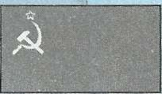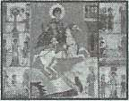

Часть С:
Допиши предложение.
Твоё мнение (позиция) | Я хотел(а) бы пожить во времена
Объяснение (аргумент) | потому что

